专题02 一次函数与面积（50题）（举一反三专项训练）
【北师大版2024】
考卷信息：
本套训练卷共50题，含5大题型，题型针对性较高，覆盖面广，选题有深度，可加强学生对一次函数图象与面积的理解！

【题型1 求已知直线与坐标轴围成的三角形的面积】
1．（2025八年级下·全国·专题练习）在平面直角坐标系中，一次函数的图象与坐标轴围成的三角形，叫做此一次函数的坐标三角形．例如，图中的一次函数的图象与x轴、y轴分别交于点A、B，则$△OAB$为此函数的坐标三角形．
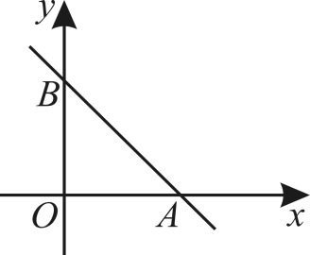
(1)求函数$y=−x+3$的坐标三角形的面积；
(2)若函数$y=−\frac{3}{4}x+b$（b为常数）的坐标三角形周长为16，求此三角形的面积．
2．（24-25八年级上·浙江·期末）已知$y$是$x$的一次函数，根据下表提供的数据：
$$x$$ | 3 | $$−4$$
$$y$$ | 5 | $$−9$$
(1)求$y$关于$x$的函数表达式；
(2)求该函数图象和坐标轴围成的三角形面积．
3．（24-25八年级上·宁夏中卫·期末）一个一次函数的图象平行于直线$y=3x$，并且经过点$A(3,−1)$，求这个一次函数的解析式，并求出函数图象与两坐标轴所围成的三角形的面积．
4．如图，直线$y_{1}=kx+b$与坐标轴交于$A\left(0,2\right)$，$B\left(m,0\right)$两点，与直线$y_{2}=−4x+12$交于点$P\left(2,n\right)$，直线$y_{2}=−4x+12$交$x$轴于点$C$，交$y$轴于点$D$．
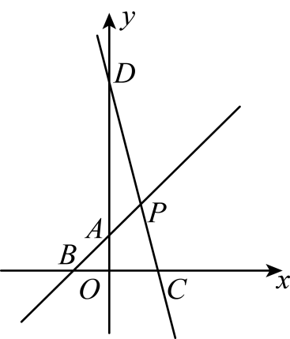
(1)求$m$，$n$值；
(2)求$△PBC$的面积.
5．（24-25八年级下·福建泉州·期末）在平面直角坐标系中，已知一次函数$y=−2x+4$，完成下列问题：
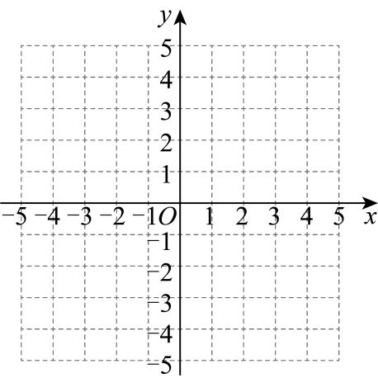
(1)画出一次函数$y=−2x+4$的图象；
(2)此函数图象与坐标轴围成的三角形的面积是______；
(3)将直线$y=−2x+4$沿y轴向下平移3个单位长度，求平移后的直线与x轴的交点坐标．
6．（24-25八年级下·河南省直辖县级单位·期末）已知一次函数$y=−x+6$的图象与坐标轴分别交于点A、点B，函数$y=kx\left(k≠0\right)$与$y=−x+6$的图象交于点$P\left(2,m\right)$，如图所示．
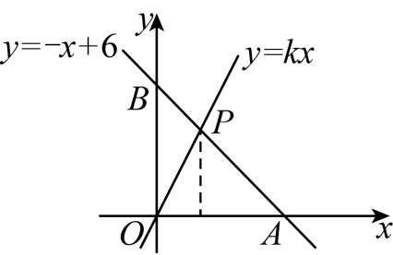
(1)填空：$k=$______，$m=$______；
(2)求直线$y=kx$和直线$y=−x+6$与x轴所围成的三角形$OAP$的面积；
(3)根据图象，直接写出不等式$−x+6≥kx$的解集．
7．（24-25八年级上·安徽宿州·阶段练习）已知一次函数的图象经过$A(0,2)$，$B(3,−4)$两点，如图所示．
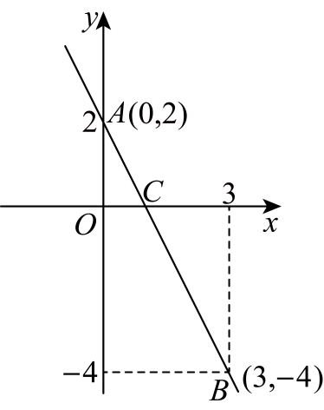
(1)求这个函数的表达式；
(2)求这条直线与坐标轴围成的$△AOC$的面积．
8．（24-25八年级下·江西赣州·期末）如图，一次函数$y_{1}=kx+b$ $(k$、$b$为常数，且$k≠0)$与正比例函数$y_{2}=x$，交于点$C$，与坐标轴分别交于点$A$和点$B)OA=OB=4$，
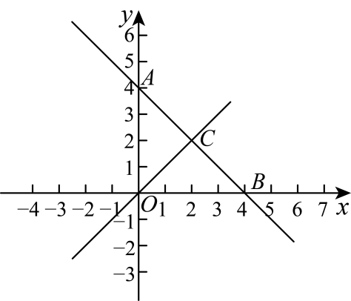
(1)求一次函数的解析式；
(2)求三角形$AOC$的面积；
(3)已知过点$C$的直线将三角形$AOC$的面积分成$1∶3$，求该直线的解析式．

【题型2 由已知直线与三角形的面积求点的坐标】
9．（24-25八年级上·陕西西安·阶段练习）如图，在平面直角坐标系中，直线$AB$：$y=−x+b$与直线$OA$相交于点$A\left(3,1\right)$．
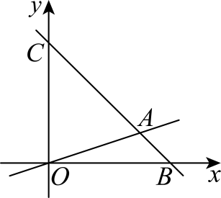
(1)求直线$AB$的解析式．
(2)求$△OAC$的面积．
(3)在直线$AB$上是否存在点M，使$△OCM$的面积是$△OAC$的面积的$\frac{1}{3}$？若存在求出此时点M的坐标；若不存在，说明理由．
10．如图，已知直线$l_{1}$：$y=kx−2$与直线$y=x$平行，与x轴交于点A，与y轴交于点B．直线$l_{2}$与$y$轴交于点$C\left(0,4\right)$，与x轴交于点D，与直线$l_{1}$交于点$E\left(3,m\right)$．
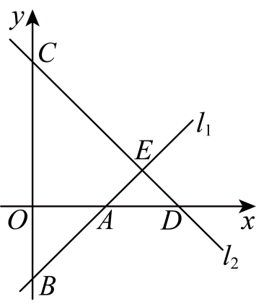
(1)求直线$l_{2}$对应的函数表达式；
(2)求四边形$AOCE$的面积；
(3)点F是线段$CE$的一个动点，连接$OF$，若线段$OF$将四边形$AOCE$的面积分成$1:2$的两部分，请求出点F的坐标．
11．（24-25七年级下·湖北恩施·期末）在平面直角坐标系中，点$A\left(m,0\right)$，$B\left(n,−m\right)$且m，n满足$\left|m−3\right|+{\left(n+1\right)}^{2}=0$，$AB=5$．
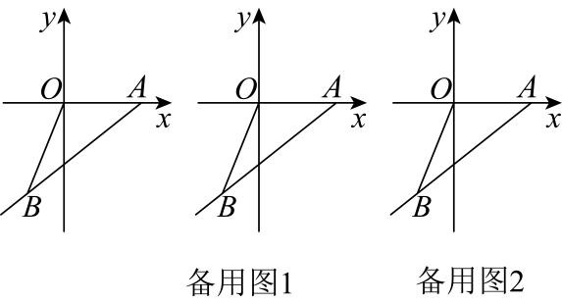
(1)直接写出m，n的值；
(2)求三角形$AOB$的面积；
(3)点P以每秒3个单位的速度从点A出发在射线$AB$上运动（点P不与点A和点B重合），同时，点Q从点O出发，以每秒2个单位的速度沿x轴负半轴运动，连接$OP,BQ$，是否存在某一时刻t，使三角形$BOQ$的面积是三角形$BOP$的面积的2倍．若存在，请求出t值，并写出点Q的坐标；若不存在，请说明理由．
12．（24-25八年级下·内蒙古巴彦淖尔·期末）综合与探究
如图1，平面直角坐标系中，直线$y=kx+b$与$x$轴交于点$A(6,0)$，与$y$轴交于点$B$，与直线$y=2x$交于点$C(a,4)$．
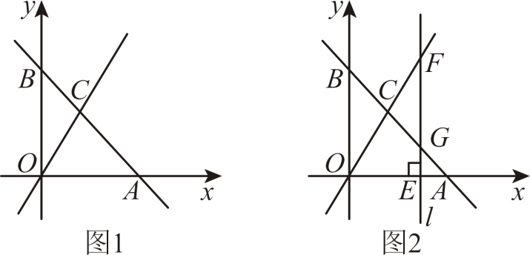
(1)求点C的坐标及直线$AB$的解析式；
(2)若D是y轴上一点，且$△OCD$的面积是$△AOC$面积的$\frac{2}{3}$，求点D的坐标；
(3)如图2，在x轴上有一点E，过点E作直线$l⊥x$轴，交直线$y=2x$于点F，交直线$y=kx+b$于点$G$，若$GF$的长为3．求点$E$的坐标；
13．（24-25八年级下·湖南株洲·期末）如图，已知直线$l_{1}:y_{1}=x+b$经过点$A\left(−5, 0\right)$，交$y$轴于点$B$，直线$l_{2}:y_{2}=−2x−4$与直线$l_{1}$交于点$C$，交$y$轴于点$D$．
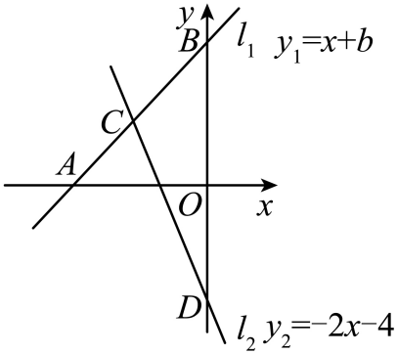
(1)求$b$的值；
(2)求$△BCD$的面积；
(3)若在$x$轴上存在一点$P$，使得$△ACP$的面积为6，求$P$点坐标．
14．（24-25八年级下·江西赣州·期末）如图，在平面直角坐标系中，过点$B\left(6,0\right)$的直线$AB$与直线$OA$相交于点$A\left(4,2\right)$，动点$M$沿路线$O→A→C$运动．
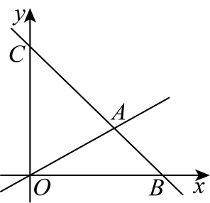
(1)求直线$AB$的解析式．
(2)求$△OAC$的面积．
(3)当$△OMC$的面积是$△OAC$的面积的二分之一时，求出这时点$M$的坐标．
15．（24-25八年级下·陕西安康·期末）如图，已知函数$y=mx+\frac{8}{3}$的图像为直线$l_{1}$，函数$y=kx+b$的图像为直线$l_{2}$，直线$l_{1}$，$l_{2}$分别交x轴于点B，$C\left(6,0\right)$，分别交y轴于点D，E，$l_{1}$和$l_{2}$相交于点$A\left(4,4\right)$
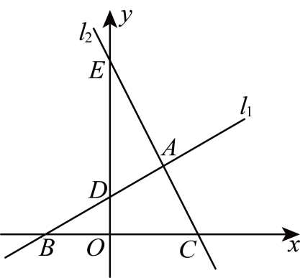
(1)求m，k，b的值；
(2)若点P在x轴上且在点C的右侧，连接$AP$，当$△ABP$的面积是$△ACP$面积的2倍时，直接写出符合条件的点P的坐标．
16．（24-25八年级下·吉林长春·期末）在平面直角坐标系中，点O是坐标原点,直线$y=x+b$经过点$\left(−2,0\right)$，点P在直线$y=x+b$上,横坐标为m；点M的坐标为$\left(2−m,m−1\right)$,当点P和点M的横坐标不相同时，以PM为对角线构造矩形$PQMN$，其中$PQ⊥y$轴．
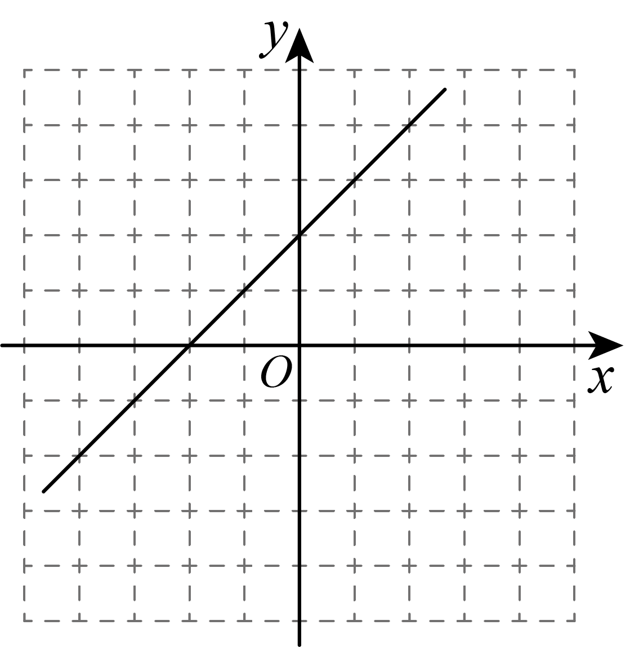
(1)求该直线的函数表达式；
(2)证明：矩形$PQMN$的边$PN$的长恒为3；
(3)当矩形$PQMN$为正方形时，求点P的坐标；
(4)当直线$y=x+b$将矩形$PQMN$的面积分成$1:3$两部分时，直接写出m的值．
17．（24-25七年级上·山东淄博·阶段练习）如图，直线$AB$：$y=−2x+3$交$x$轴于点$A$，交$y$轴于点$B$，点$P$在线段$AB$上（不与点$A$，$B$重合），$OC=\frac{1}{2}$．
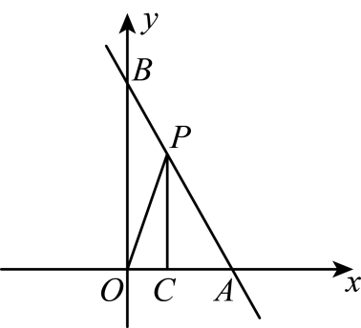
(1)求点$A$、$B$的坐标；
(2)设$△POC$的面积为$S$，点$P$的横坐标为$x$，写出$S$与$x$之间的函数关系式，并求出$x$的取值范围；
(3)当$△POC$的面积为$\frac{1}{2}$时，$P$点的坐标；
(4)$△POC$的面积能达到1吗？请说明理由．
18．（24-25八年级下·湖北黄冈·期末）如图，在平面直角坐标系中，一条直线$l$与$x$轴相交于点$A(2,0)$，与正比例函数$y=kx$（$k≠0$，且$k$为常数）的图象相交于点$P(1,1)$．
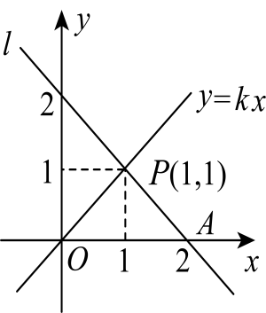
(1)求$k$的值；
(2)求$△AOP$的面积；
(3)$Q$点为y轴上一点，若$△APQ$的面积为$2$，求$Q$点的坐标．
19．（24-25八年级下·湖北黄冈·阶段练习）如图，在平面直角坐标系中，已知一次函数$y=−\frac{4}{3}x+4$的图象分别与$x$轴、$y$轴交于点$A$、$B$两点．
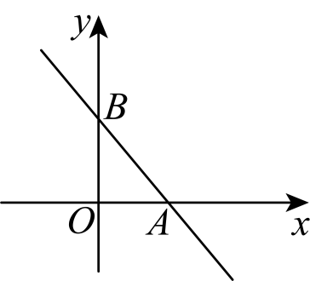
(1)求出点$A$和点$B$的坐标；
(2)点$D$在直线$AB$上（$D$不与$B$重合），当$△AOD$的面积等于$△AOB$的面积时，求出点$D$的坐标；
20．（24-25八年级下·北京·期中）已知一次函数$y=−2x+b$图象经过点$A\left(−1,3\right)$：
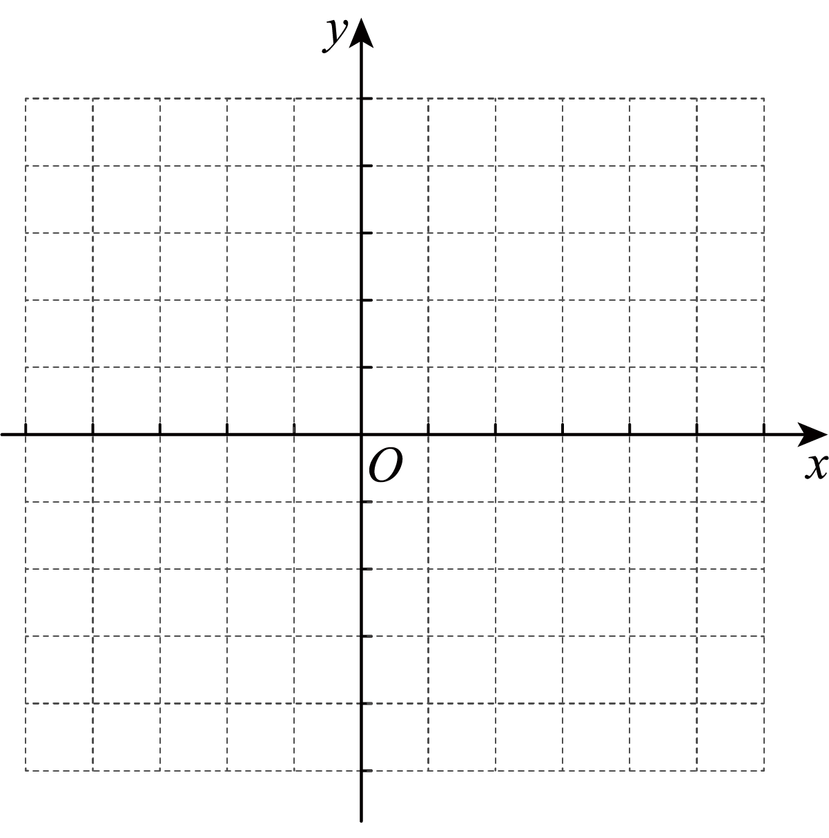
(1)求$b$的值．
(2)在给定的平面直角坐标系$xOy$中，画出该函数的图象；
(3)若点$C$是$x$轴上一点，且$△OAC$的面积是6，直接写出点$C$的坐标．

【题型3 直线解析式与面积】
21．（24-25八年级下·湖北襄阳·期末）如图，已知直线$y_{1}=−x+2$与x轴，y轴分别交于点A和点B，另一直线$y_{2}=kx+b(k≠0)$经过点$C(1,0)$，且把$△AOB$分成两部分．
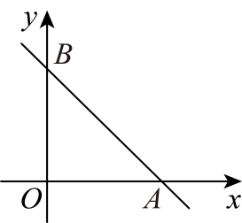
(1)若$△AOB$被分成的两部分面积相等，求k和b的值；
(2)当$0≤x≤1$时，$y_{1}>y_{2}$，直接写出k的取值范围．
22．（24-25八年级下·湖南长沙·期末）如图，在平面直角坐标系中，一次函数图象$l_{1}:y=−x+4$与$y$轴、$x$轴分别交于点A，B，与正比例函数图象$l_{2}:y=\frac{1}{3}x$交于点$C$．
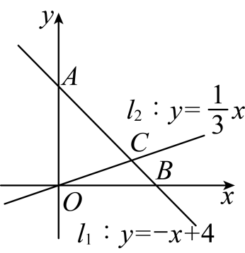
(1)求点$C$的坐标，并求$△OBC$的面积；
(2)若直线$l_{3}:y=kx+2$与$y$轴交于点$D$，与直线$l_{1}$或$l_{2}$交于点$P$，且$△ADP$的面积为$△OBC$的面积的2倍，求$k$的值．
23．如图，在平面直角坐标系中，直线$l_{1}:y=−2x+2$与x轴交于点A，直线$l_{2}:y=kx$交直线$l_{1}$于点B，若$△AOB$的面积是$\frac{3}{2}$，试求$l_{2}$的解析式；
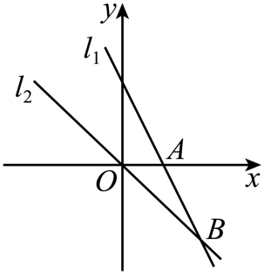
24．一次函数y=kx＋b(k≠0)的图象由直线y=3x向下平移得到，且过点A(1，2)．
(1)求一次函数的解析式；
(2)求直线y=kx＋b与x轴的交点B的坐标；
(3)设坐标原点为O，一条直线过点B，且与两条坐标轴围成的三角形的面积是$\frac{1}{2}$，这条直线与y轴交于点C，求直线AC对应的一次函数的解析式．
25．在平面直角坐标系中，直线l₁：y＝﹣2x+6与坐标轴交于A，B两点，直线l₂：y＝kx+2（k＞0）与坐标轴交于点C，D，直线l₁，l₂与相交于点E．
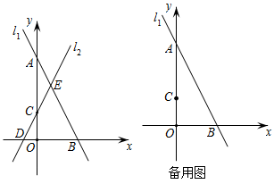
（1）当k＝2时，求两条直线与x轴围成的△BDE的面积；
（2）点P（a，b）在直线l₂：y＝kx+2（k＞0）上，且点P在第二象限．当四边形OBEC的面积为$\frac{23}{3}$时．
①求k的值；
②若m＝a+b，求m的取值范围．
26．如图，在直角坐标系中，直线y=kx+4与x轴正半轴交于一点A，与y轴交于点B，已知△OAB的面积为10，
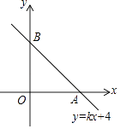
（1）求这条直线的解析式；
（2）若将这条直线沿x轴翻折，求翻折后得到的直线的解析式．
27．如图，正比例函数y＝kx的图象经过点A，点A在第二象限．过点A作AH⊥x轴，垂足为H．已知点A的横坐标为﹣3，且△AOH的面积为4.5．
（1）求该正比例函数的解析式．
（2）将正比例函数y＝kx向下平移，使其恰好经过点H，求平移后的函数解析式．
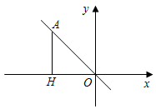
28．在平面直角坐标系中，直线$l_{1}:y=k_{1}x\left(k_{1}≠0\right)$和直线$l_{2}:y=k_{2}\left(x+n\right)+4(k_{2}≠0)$都经过点$A\left(−2,4\right)$．
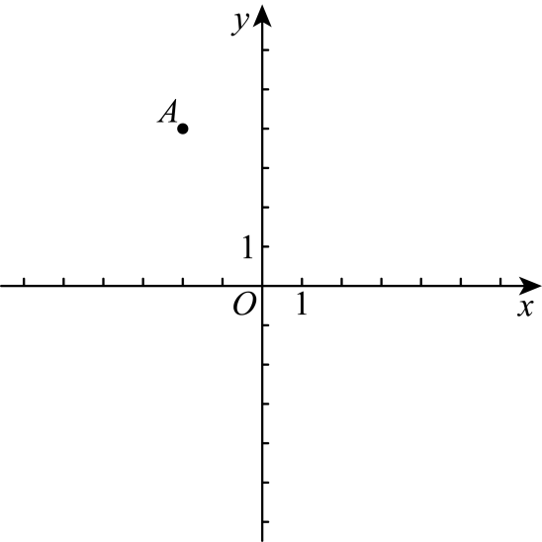
(1)求直线$l_{1}$的解析式和n的值；
(2)若直线$l_{1}$，$l_{2}$与y轴所围成的三角形面积为5，求$k_{2}$的值；
(3)将直线$l_{1}$向下平移6个单位，直线$l_{2}$向右平移4个单位，若平移后的两条直线交点在第三象限，求$k_{2}$的取值范围．
29．已知直线$y=kx+b\left(k≠0\right)$经过点$\left(\frac{5}{2},0\right)$，且与坐标轴围成的三角形的面积为$\frac{25}{4}$，求此直线的函数表达式．
30．在平面直角坐标系中，已知直线AB：y＝kx+b（k，b为常数，且k≠0）分别与x轴、y轴的正半轴相交于A，B两点．
（1）若A，B两点的坐标分别为A（2，0），B（0，4）时，求k，b的值；
（2）若直线CD平行于（1）中的直线AB，且分别与x，y的正半轴相交于点C，D，已知四边形ACDB的面积为12，求直线CD的函数表达式；
（3）已知P是线段AB上任意一点（不包括端点），过点P分别作两坐标轴的垂线与两坐标轴围成的长方形的周长为8，求直线AB的函数表达式．

【题型4 平分面积】
31．（24-25八年级下·安徽合肥·期末）如图，正比例函数$y_{1}=−\frac{1}{3}x$与一次函数$y_{2}=kx+b$（k，b是常数且$k≠0$）交于点C，一次函数$y_{2}$与x，y轴分别交于点A与点B，已知$OA=OB=4$．
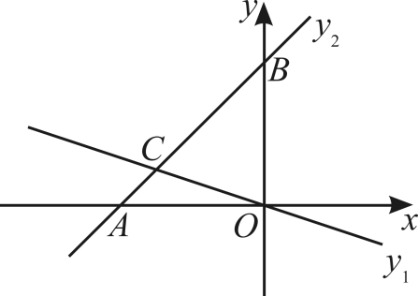
(1)求点C的坐标；
(2)已知过点C的直线将$△BOC$的面积平分，求该直线的解析式．
32．（24-25八年级上·安徽淮北·期末）如图，直线$l_{1}$：$y=x+5$交x轴，y轴于A，B两点，直线$l_{2}$：$y=−\frac{1}{2}x−1$交x轴，y轴于C，D两点，直线$l_{1}$，$l_{2}$相交于点E．
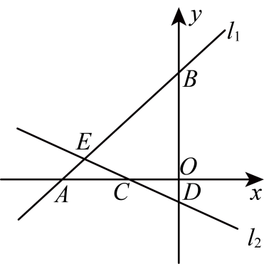
(1)点E的坐标为________；
(2)直线$l_{1}$，$l_{2}$与x轴围成的三角形面积为________；
(3)过点E的直线把$△BDE$面积两等分，求这条直线的表达式．
33．（24-25八年级下·山西长治·期中）如图，直线$y=−\frac{3}{4}x+3$分别交$x$轴、$y$轴于点$A$，$B$．
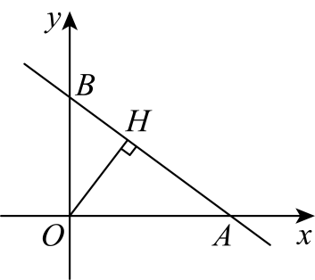
(1)求点$A$，$B$的坐标．
(2)过点$O$作$OH⊥AB$于点$H$，求$OH$的长．
(3)过$△AOB$的任意一个顶点总能画出一条直线，把$△AOB$分成面积相等的两部分，请你直接写出这样的直线对应的函数表达式．
34．（24-25八年级下·上海·阶段练习）已知一条直线经过点$A\left(0,4\right)$，点$B\left(2,0\right)$，将这条直线向左平移与$x$轴负半轴、$y$轴负半轴分别交于点$C$、点$D$，使$DB=DC$．
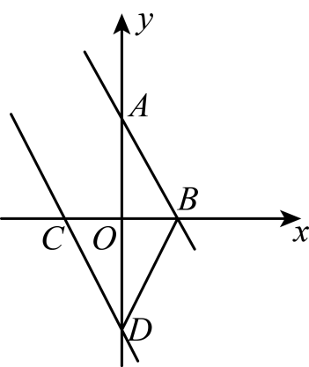
(1)求以直线$CD$为图象的解析式；
(2)过$△AOB$顶点的直线$l$将$△AOB$的面积平分，请直接写出直线$l$的解析式．
35．（24-25八年级上·江苏无锡·期末）如图，在平面直角坐标系中，一次函数$y=\frac{1}{2}x+6$的图像$l_{1}$分别与$x$轴，$y$轴交于$A$，$B$两点，正比例函数$y=kx$的图像$l_{2}$与$l_{1}$交于点$C$．
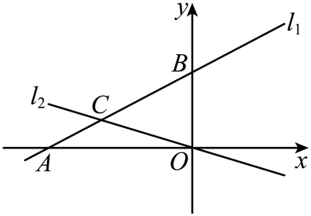
(1)当$OC$平分$△AOB$的面积时，求此时这个正比例函数的表达式；
(2)当$△AOC$的面积为$△BOC$的面积的2倍时，求此时这个正比例函数的表达式．
36．（24-25八年级上·江苏盐城·阶段练习）【情景再现】如图，一次函数$y=−\frac{1}{2}x+b$的图像与$x$轴、$y$轴分别交于点$A$，$B$，与正比例函数$y=x$的图像交于点$M$，点$M$的横坐标为2．在$x$轴上有一动点$P\left(a,0\right)$，过点$P$作$x$轴的垂线，分别交函数$y=−\frac{1}{2}x+b$和$y=x$的图像于点C，D．
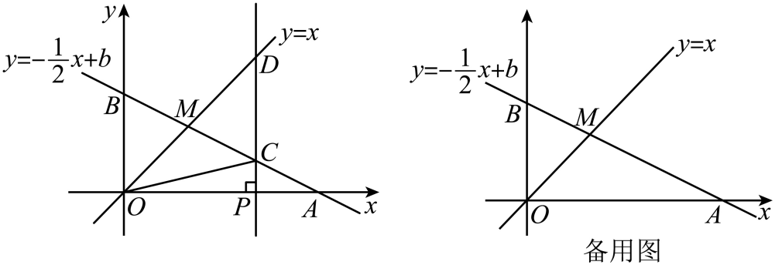
（1）求点A的坐标：
【解决问题】
（2）在点$P$运动的过程中，当$△COP$是等腰直角三角形时，若点$C$与点$D$不重合，求此时$CD$的长；
（3）在点$P$运动的过程中，若一次函数$y=−\frac{1}{2}x+b$的图像恰好平分$△COD$的面积，求此时$a$的值．
37．（24-25八年级上·浙江宁波·开学考试）在平面直角坐标系$xOy$中，直线$y=2x$上有一点$A$，其横坐标为1，经过点$A$的直线交$x$轴负半轴于一点$P$，且$OP=3$，
(1)求$△OAP$的面积；
(2)求经过点$P$且平分$△OAP$面积的直线解析式．
38．如图，在平面直角坐标系$xOy$中，直线$l_{1}:y=−x+3$与过点$\left(−1,1\right)$的直线$l_{2}$交于y轴上的点B，点A，D分别为直线$l_{1}$，$l_{2}$与x轴的交点．
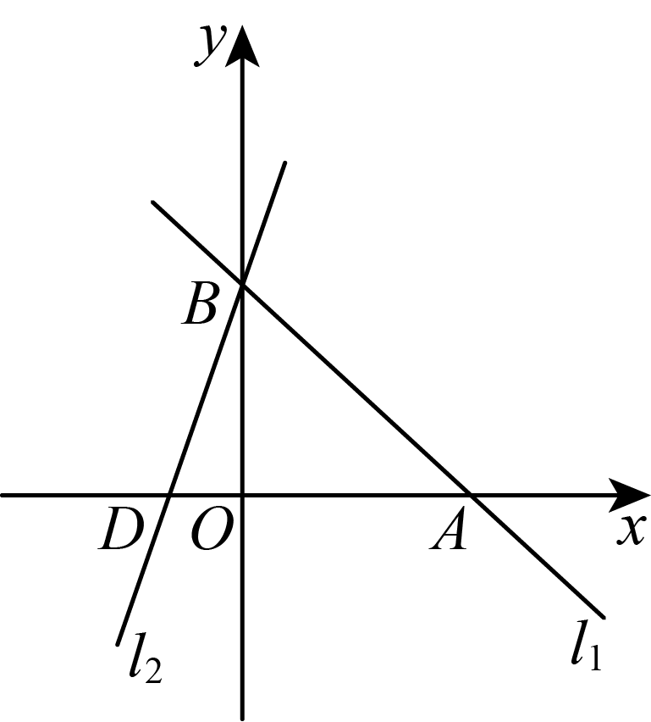
(1)求点B的坐标及直线$l_{2}$的函数表达式；
(2)若过点B的直线$l_{3}$把$△ABD$的面积平分，直接写出直线$l_{3}$的表达式．
39．在平面直角坐标系中，已知直线$y=kx−k\left(k<0\right)$经过定点P．
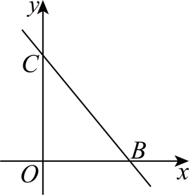
(1)求点P的坐标；
(2)一次函数$y=−\frac{4}{3}x+4$的图像分别与x轴、y轴交于点B、C（如图），如果直线$y=kx−k(k≠0)$将$△BOC$的面积平分，求k的值；
(3)在（2）的条件下，将直线$y=kx−k(k≠0)$向上平移2个单位后得到直线l，点A是直线l上的点，如果$AO=AC$，求点A的坐标．
40．在平面直角坐标系中，已知点$A\left(0,a\right)$，$B\left(2,b\right)$，$C\left(6,0\right)$，且${\left(3a−b\right)}^{2}+\left|a+2b−14\right|=0$．
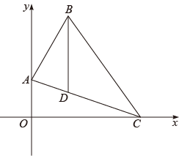
(1)求点A，点B的坐标；
(2)点P为$△ABC$边上的一点，点P和它所对顶点的连线能平分$△ABC$的面积，请直接写出P点的坐标；
(3)过点B作$BD\begin{aligned}\begin{aligned}\begin{aligned}∥\end{aligned}\end{aligned}\end{aligned}y$轴，交AC于点D，求点D的坐标．

【题型5 等积变形】
41．如图，在平面直角坐标系$xOy$中，直线$AB$与$x$轴、$y$轴分别交于点$A\left(3,0\right)$、$B\left(0,4\right)$，点$D\left(0,−6\right)$在$y$轴的负半轴上，若将$△DAB$沿直线$AD$折叠，点$B$恰好落在$x$轴正半轴上的点$C\left(8,0\right)$处．
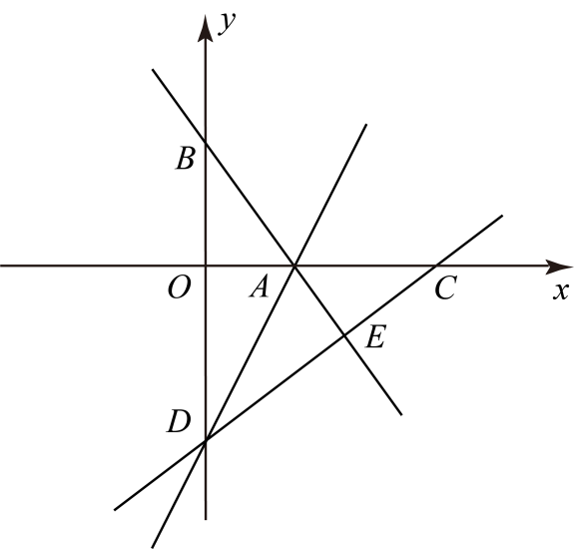
(1)求直线$AB$的函数表达式；
(2)$y$轴上是否存在一点$P$，使得$S_{△PAB}=\frac{1}{2}S_{△OCD}$？若存在，直接写出点$P$的坐标；若不存在，请说明理由．
42．（24-25八年级下·全国·期中）如图，直线$y=kx+b$分别与x轴，y轴相交于点B和点$C\left(0,3\right)$，与$y=2x$交于点$A\left(a,2\right)$，点M在直线$OA$上．
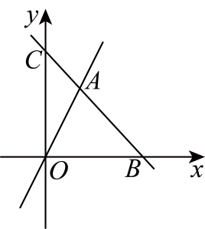
(1)求直线$AB$的解析式；
(2)求$△OAB$的面积；
(3)是否存在点M，使$△OMC$的面积与$△OAB$的面积相等？若存在，求出点M的坐标；若不存在，说明理由．
43．（24-25七年级下·黑龙江哈尔滨·期中）如图1，在平面直角坐标系中，点O为坐标原点，直线$AB$与x轴负半轴交于点B，与y轴正半轴交于点A，A点坐标$\left(0,2\right)$，三角形$ABO$的面积是4．
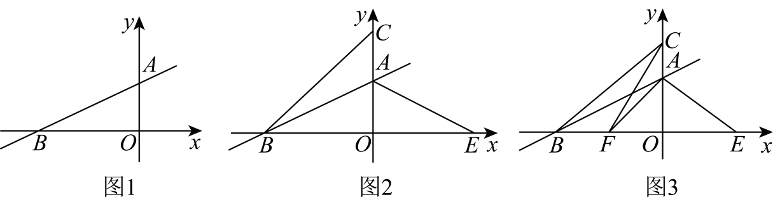
(1)求点B的坐标；
(2)点C是y轴正半轴点A上方一点（点C与点A不重合），C点坐标$\left(0,m\right)$，连接$BC$，点E是x轴正半轴上一点，且$OE=2AC$，连接$AE$．
①如图2，若三角形$ABE$的面积是8，求m的值；
②如图3，点F是线段$BO$上一点（点F与点B，点O不重合），连接$AF$，$CF$，当四边形$ACBF$的面积与三角形$AFE$的面积相等时，用只含有m的代数式表示三角形$ACF$的面积，并说明理由．
44．（24-25八年级上·江苏扬州·期末）如图，平面直角坐标系中，$OB=OC=OA$，$B\left(0,1\right)$，A、C分别在x轴的正、负半轴上．过点C的直线绕点C旋转，交y轴于点D，交线段$AB$于点E．
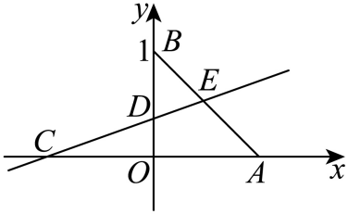
(1)直接写出A、C的坐标；
(2)写出直线$AB$的解析式；
(3)若$△OCD$与$△BDE$的面积相等，求点E的坐标．
45．（2025八年级下·全国·专题练习）如图，在平面直角坐标系中，直线$y=−2x+4$与y轴、x轴分别交于点A、B，点P为直线$y=−2x+4$位于第一象限内一点，已知点$C\left(0,−3\right)$．
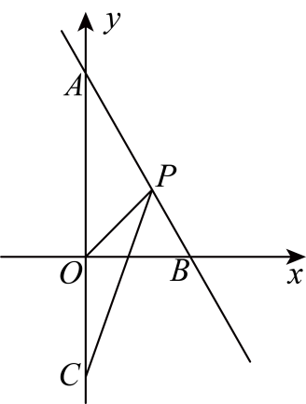
(1)求$AC$的长；
(2)设点P的横坐标为a．
①直接写出a的取值范围为：___________；
②若$△POB$的面积与$△PAC$的面积相等，求a的值．
46．（24-25八年级上·四川成都·期末）如图，直线$y_{1}=kx−2\left(k≠0\right)$与$y$轴交于点$A$，直线$y_{2}=2x+8$与$x$轴交于点$B$，直线$y_{1}$与直线$y_{2}$交于点$C\left(−2,4\right)$，连接$AB$．
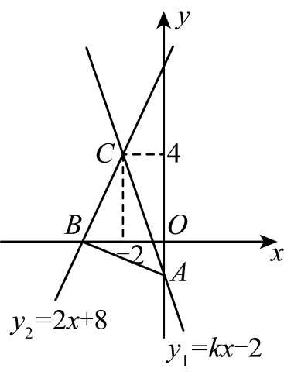
(1)方程组$\{\begin{aligned}kx−y=2 \\ 2x−y=−8\end{aligned}$的解是________；
(2)求$△ABC$的面积；
(3)若在$x$轴上存在点$P$（点$B$与点$P$不重合），使得$△PAC$的面积与$△ABC$的面积相等，请直接写出点$P$的坐标．
47．（24-25八年级上·浙江宁波·期末）如图，在平面直角坐标系中，一次函数 $y=kx+5$ 的图象 $l_{1}$ 分别与 $x，y$ 轴交于 $A,B$ 两点，正比例函数的图象与 $l_{1}$ 交于点 $C\left(2,4\right)$ ．
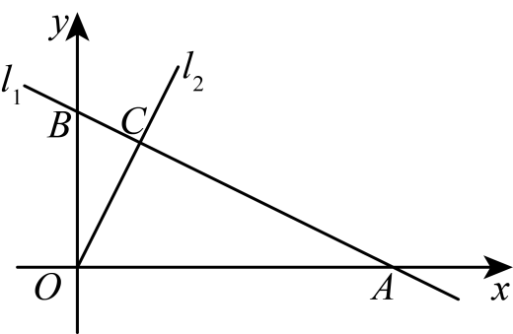
(1)求 $k$ 的值及直线 $l_{2}$ 的表达式；
(2)若点 $M$ 是直线 $l_{1}$ 上一点，连接 $OM$ ，当 $△BOM$ 的面积是 $△BOC$ 的面积的 2 倍时， 求点 $M$ 的坐标．
48．在平面直角坐标系$xOy$中，正比例函数$y=mx\left(m≠0\right)$的图象经过点$A\left(2,4\right)$，过点A的直线$y=kx+b\left(0<k<2\right)$与x轴、y轴分别交于B，C两点．
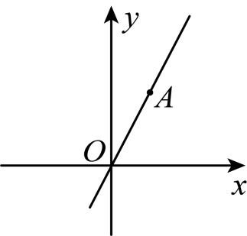
(1)直接写出正比例函数的表达式；若$△AOB$的面积为$△BOC$的面积的$\frac{4}{3}$倍，求直线$y=kx+b$的表达式；
(2)在（1）的条件下，在线段$BC$上找一点D，使$OC$平分$∠AOD$，求点D的坐标．
49．如图，设直线$l_{1}:y=\frac{1}{2}x−2k$，直线$l_{2}:y=kx+4$．已知$l_{1}$与x轴交于点A；$l_{2}$与x轴交于点C与y轴交于点B，与直线$l_{1}$交于点$D\left(\frac{4}{3},m\right)$．
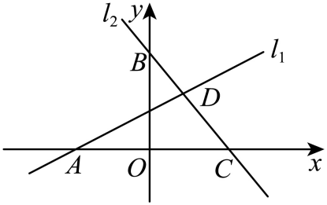
(1)求直线$l_{1}$、$l_{2}$的解析式；
(2)求$△ACD$的面积；
(3)直线$BC$上是否存在动点P，使得$△PAD$的面积等于$△ACD$面积的$\frac{3}{4}$倍？若存在，求出点P的坐标；若不存在，请说明理由．
50．在平面直角坐标系$xOy$中，正比例函数$y=mx\left(m≠0\right)$的图象经过点$A\left(2,4\right)$，过点A的直线$y=kx+b\left(0<k<2\right)$与x轴、y轴分别交于B，C两点．
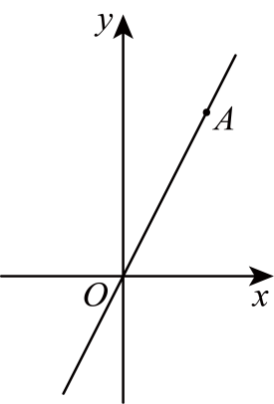
(1)求正比例函数的表达式；
(2)若$△AOB$的面积为$△BOC$的面积的$\frac{4}{3}$倍，求直线$y=kx+b$的表达式；
(3)在（2）的条件下，在线段$BC$上找一点D，使$OC$平分$∠AOD$，求点D的坐标．

